PROPUESTA DE CREACIÓN DEL
OBSERVATORIO REGULATORIO DE AGUA POTABLE
Y SANEAMIENTO BÁSICO – CRA
Datos, evidencia y conocimiento para una regulación con pertinencia territorial

1. Contexto
La regulación de los servicios públicos de acueducto, alcantarillado y aseo requiere cada vez más del uso sistemático de datos, evidencia, investigación y análisis territorial que permitan comprender la evolución del sector, identificar tendencias y problemáticas, evaluar los efectos de la regulación y facilitar el acceso de ciudadanos, prestadores, entidades territoriales, academia y demás grupos de interés a información relevante.
En este contexto, se propone crear el Observatorio Regulatorio de Agua Potable y Saneamiento Básico de la CRA, integrado al portal institucional, como un espacio especializado para centralizar, analizar, visualizar y divulgar información y conocimiento sobre los servicios regulados, fortaleciendo la toma de decisiones basada en evidencia, la transparencia y la apropiación social de la regulación.
La iniciativa se articula con el direccionamiento estratégico de la CRA, especialmente con su propósito de desarrollar instrumentos regulatorios sustentados en información e investigación pertinentes, participación, enfoque territorial, transparencia y evaluabilidad, y con su visión de contribuir a una prestación eficaz de los servicios con criterios de calidad, cobertura, continuidad y sostenibilidad.

2. Objetivo general
Consolidar un espacio institucional de información, análisis y conocimiento que permita monitorear y comprender la evolución de los servicios públicos de acueducto, alcantarillado y aseo en Colombia, generando evidencia para apoyar la regulación, la toma de decisiones, la transparencia y el acceso ciudadano a información sectorial.

3. Objetivos específicos
- Integrar y analizar información sectorial proveniente de fuentes internas y externas que permita caracterizar y hacer seguimiento a la prestación de los servicios de acueducto, alcantarillado y aseo.
- Generar indicadores, análisis y productos de conocimiento que faciliten la identificación de tendencias, brechas territoriales, riesgos, comportamientos del mercado y efectos asociados a la regulación.
- Facilitar el acceso y apropiación de la información mediante herramientas interactivas, visualizaciones, publicaciones y datos que fortalezcan la transparencia, la participación y la toma de decisiones basada en evidencia.

4. Contenido propuesto para el Observatorio

Se propone una estructura sencilla de navegación, organizada en seis componentes complementarios:

Componente | Contenido
1. El Observatorio | Presentación, propósito, alcance, metodología, fuentes de información y articulación con el direccionamiento estratégico de la CRA.
2. Indicadores del sector | Tableros interactivos en Power BI, fichas técnicas, series históricas, comparaciones y filtros territoriales.
3. Análisis sectorial | Estudios sobre acueducto, alcantarillado y aseo; análisis tarifarios, económicos, financieros, técnicos y de mercado.
4. Regulación en cifras | Evolución de la regulación, marcos tarifarios, proyectos regulatorios, participación ciudadana y resultados relevantes de la actividad regulatoria.
5. Territorios | Análisis geográfico por departamento, municipio, área urbana/rural y características de los prestadores para identificar brechas y particularidades territoriales.
6. Conocimiento y datos | Estudios, documentos técnicos, boletines, infografías, publicaciones, metodologías, fichas de indicadores y acceso a conjuntos de datos públicos.

5. Componente estratégico: Indicadores y Power BI
El Sistema de Indicadores del Observatorio CRA deberá constituirse en uno de los elementos más visibles y funcionales del portal. Se recomienda organizar los tableros de Power BI por dimensiones de análisis:
- Indicadores de prestación: Cobertura, continuidad, calidad, eficiencia y características de la prestación.
- Indicadores económicos y tarifarios: Tarifas, costos, componentes tarifarios y evolución histórica.
- Indicadores de mercado: Prestadores, suscriptores, estructura y concentración del mercado, escalas de prestación y características empresariales.
- Indicadores territoriales: Comparaciones entre departamentos y municipios, urbano/rural, mapas de brechas y análisis regional.
- Indicadores regulatorios: Proyectos regulatorios, participación ciudadana, estudios regulatorios y resultados o impactos de la regulación.
Los tableros deberán permitir filtros, según disponibilidad y pertinencia de la información, por servicio, año, departamento, municipio, prestador y tipo de área, e incorporar mapas, tendencias históricas, comparaciones y visualizaciones ejecutivas.

6. Estructura visual sugerida para la página web

OBSERVATORIO REGULATORIO DE AGUA POTABLE Y SANEAMIENTO BÁSICO
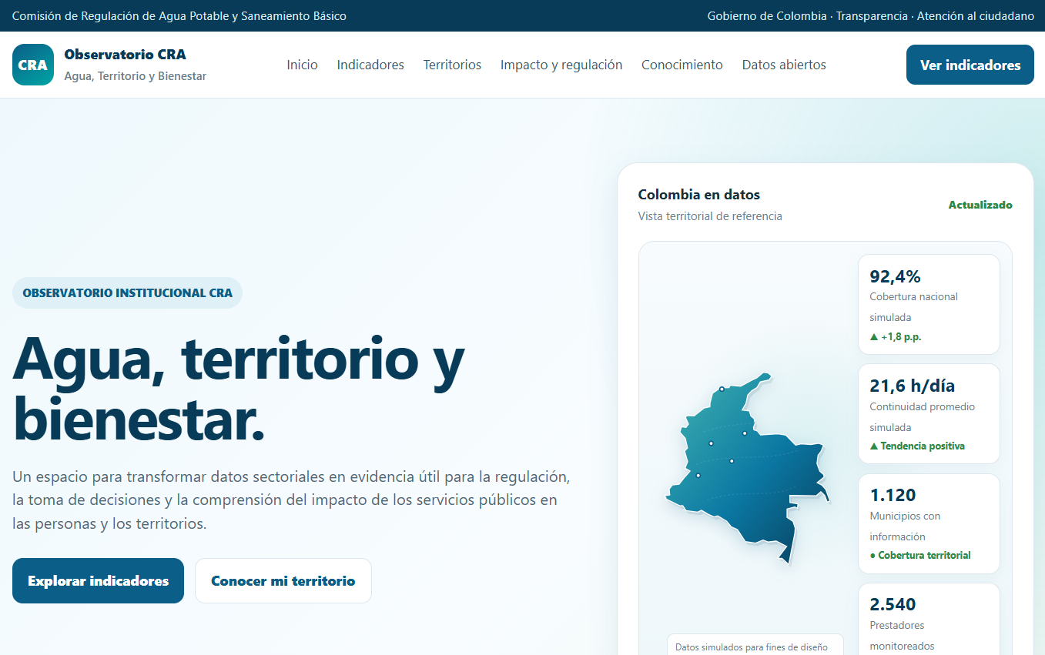

La portada puede incorporar un bloque de “Cifras destacadas del sector” con indicadores principales, un mapa interactivo de Colombia y accesos directos a los tableros de Power BI y a los productos de conocimiento más recientes.

7. Valor estratégico para la CRA
El Observatorio no debe limitarse a replicar información institucional existente, sino transformarla en conocimiento útil para la regulación y para los grupos de interés. Su lógica de valor puede sintetizarse así:
DATOS → INDICADORES → ANÁLISIS → EVIDENCIA → REGULACIÓN → SEGUIMIENTO

De esta manera, el Observatorio podrá consolidarse progresivamente como un instrumento institucional para fortalecer la regulación basada en evidencia, el seguimiento de los mercados regulados, el análisis territorial, la evaluación regulatoria, la transparencia y la generación de conocimiento sectorial.

8. Nombres propuestos

- Observatorio Regulatorio de Agua Potable y Saneamiento Básico – CRA: Refuerza directamente el papel misional de la CRA como entidad reguladora.
- Observatorio de Información y Análisis Regulatorio – CRA: Destaca el ciclo datos → información → análisis → evidencia → regulación, por lo que encaja bien con los tableros Power BI y los productos de conocimiento.
- Observatorio de Impacto Regulatorio y Bienestar Social – CRA: Es apropiado si el Observatorio también pretende convertirse en una herramienta para evaluar resultados e impactos de las decisiones regulatorias.

